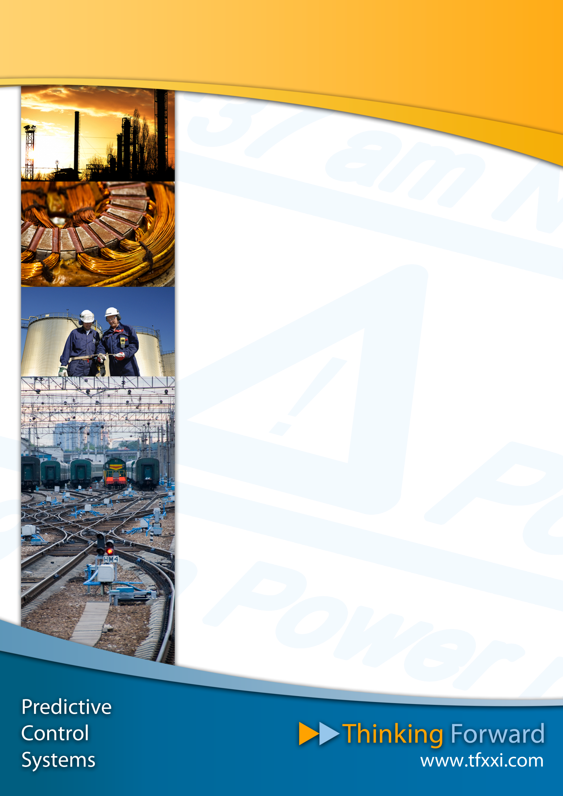

|  |
| --- |
| SOC_1202_T7_120221 |
| Implementación del protocolo de comunicación Server/Cliente/SOC |
| Versión: 20121130 |
| Autor: Rafel Mormeneo |

|  |  |
| --- | --- |
| Inicio | 16/11/2012 |
| Final | 30/11/2012 |
| Personas | Ezio Cappellino  Rafel Mormeneo |

Variaciones respecto la versión anterior:

|  |  |
| --- | --- |
| Versión anterior | Ninguna |
| Variación | 1. Ninguna |

1. Autor: Vacio. Descripción: Vacio.

Implementación del protocolo de comunicación Server/Cliente/SOC

1. Objetivos 4

2 Plan de desarrollo de la tarea 4

3 Desarrollo de la tarea 4

3.1 Subtareas 4

3.2 Implementación de Protocolo de comunicación en SOC 4

3.3 Modificaciones en ECON MASTER 4

3.4 Modificaciones en ECON SLAVE 5

3.5 Modificaciones en ConfigDAEN 5

4 Conclusiones 5

# Objetivos

El objetivo de esta tarea consiste en implementar el protocolo de comunicación entre SOC-ECON y ECON-Server para la transmisión de imágenes completas.

# Plan de desarrollo de la tarea

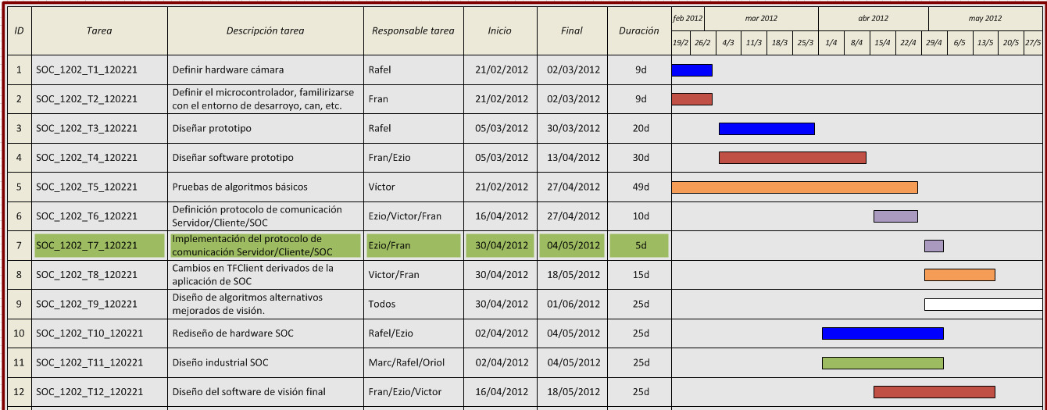

Dentro del proyecto SOC, esta tarea (Marcada en verde en el diagrama) ocupa un total de 5 días que van desde el 30/04/2012 al 04/05/2012.

# Desarrollo de la tarea

## Subtareas

Se han identificado las siguientes subtareas:

* Implementación de Protocolo de comunicación en SOC.
* Modificaciones en ECON MASTER
* Modificaciones en ECON SLAVE
* Modificaciones en ConfigDAEN

## Implementación de Protocolo de comunicación en SOC

Se ha implementado el protocolo de comunicación en el SOC. Se ha hecho de forma que el SOC nunca se quede bloqueado en el estado de envío de datos.

## Modificaciones en ECON MASTER

La versión del ECON MASTER correspondiente a esta actualización es la 3.5.1.

Para la implementación de este protocolo es necesario el MEMECON_1210. El ECON recibe a través del CAN 2 los datos de la imagen que va guardando en la memoria externa. Cuando tiene toda la imagen realiza los paquetes, calcula el checksum y los envía al server a través del UART (conectado a Ethernet mediante el XPORT).

## Modificaciones en ECON SLAVE

La versión correspondiente a estas modificaciones es la 3.0.

Se definen los filtros hardware del CAN para recibir los paquetes de los distintos dispositivos que van dirigidos al ECON. También se han modificado las interrupciones del CAN 1 y 2 para tratar el protocolo de transmisión de imágenes.

## Modificaciones en ConfigDAEN

El test del protocolo de comunicación se realizará mediante el ConfigDAEN. El código desarrollado en el ConfigDAEN se trasladará posteriormente, con facilidad, al TFServer. En este punto se habilita un nuevo botón en el ConfigDAEN para pedir una foto al DAEN (SOC) seleccionado. El ConfigDAEN parsea los mensajes de imagen, restablece el checksum y graba la imagen en un fichero jpg.

# Conclusiones

Esta tarea se ha completado con el doble del tiempo previsto. El desajuste se debe a que se ha decidido modificar el protocolo de comunicación en el bus de campo y por ello se han tenido que hacer modificaciones en el ECON MASTER y el ECON SLAVE.

**Esta tarea se ha completado con 83 horas (10 días y medio)**